温馨提示：
此题库为Word版，请按住Ctrl,滑动鼠标滚轴，调节合适的观
看比例，关闭Word文档返回原板块。
考点46 随机抽样、用样本估计总体、变量间的相关关系、统计案例
一、选择题
1. （2012·湖北高考文科·Ｔ2）容量为20的样本数据,分组后的频数如下表:
分组 | [10,20) | [20,30) | [30,40) | [40,50) | [50,60) | [60,70)
频数 | 2 | 3 | 4 | 5 | 4 | 2
则样本数据落在区间[10,40)的频率为( )
(A)0.35 (B)0.45
(C)0.55 (D)0.65
【解题指南】解答本题先要读懂频数分布表,再结合频率的求法求解.
【解析】选B.数据落在区间[10,40)内的频数为9,样本容量为20,所求频率P==0.45.
2.（2012·湖南高考文科·Ｔ5）与（2012·湖南高考理科·Ｔ4）相同
设某大学的女生体重y（单位：kg）与身高x（单位：cm）具有线性相关关系，根据一组样本数据（x_{i}，y_{i}）（i=1，2，…，n），用最小二乘法建立的回归方程为=0.85x-85.71，则下列结论中不正确的是（ ）
(A)y与x具有正的线性相关关系
(B)回归直线过样本点的中心（，）
(C)若该大学某女生身高增加1cm，则其体重约增加0.85kg
(D)若该大学某女生身高为170cm，则可断定其体重必为58.79kg
【解题指南】根据线性相关，回归直线，样本点的中心等相关概念判断.
【解析】选D.
选项 | 具体分析 | 结论
A | x的系数大于零,正相关； | 正确
B | 回归直线一定过样本点中心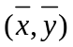；由回归直线方程的计算公式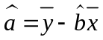可知直线必过点 | 正确
C | 由一次函数的单调性知，x每增加1cm，体重均增加0.85kg，是估计变量； | 正确
D | 体重应约为58.79kg，是估计变量. | 不正确
3. （2012·陕西高考文科·Ｔ3）对某商店一个月内每天的顾客人数进行了统计,得到样本的茎叶图(如图所示),则该样本的中位数、众数、极差分别是（ ）
(A)46，45，56 (B) 46，45，53
(C) 47，45，56 (D) 45，47，53
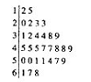
【解题指南】根据中位数、众数、极差的概念进行计算，注意观察茎叶图中的数据.
【解析】选A. 茎叶图中共有30个数据，所以中位数是第15个和第16个数字的平均数，即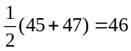，排除C，D；再计算极差，最小数据是12，最大数据是68，所以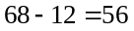，故选A.
4.（2012·陕西高考理科·Ｔ6）从甲、乙两个城市分别随机抽取16台自动售货机，对其销售额进行统计，统计数据用茎叶图表示（如图所示）.设甲、乙两组数据的平均数分别为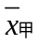、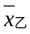，中位数分别为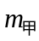、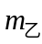，则（ ）
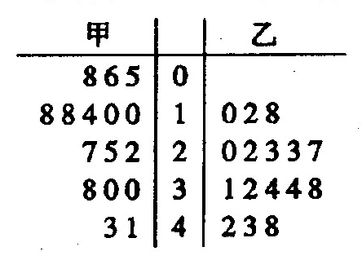
(A) 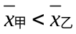，
(B) ，
(C) 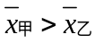，
(D) ，
【解题指南】平均数的大小可以根据茎叶图中数据分布的集中位置进行判断,中位数则需要确定第8个数与第9个数的平均值,然后再比较大小
【解析】选B.观察茎叶图可知，甲组数据中的中位数是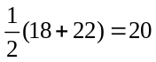，乙组数据中的中位数是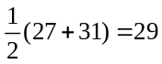，∴.故选B.
5.（2012·安徽高考理科·Ｔ5）甲、乙两人在一次射击比赛中各射靶5次，两人成绩的条形统计图如图所示，则( )
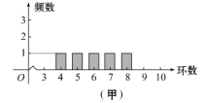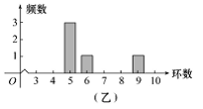
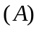 甲的成绩的平均数小于乙的成绩的平均数
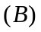 甲的成绩的中位数等于乙的成绩的中位数
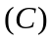 甲的成绩的方差小于乙的成绩的方差
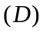甲的成绩的极差小于乙的成绩的极差
【解题指南】根据平均数、方差、中位数的定义计算即可.
【解析】选.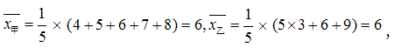甲的成绩的方差为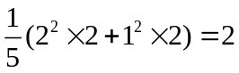，乙的成绩的方差为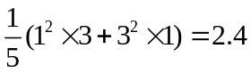.甲的成绩的极差为4，乙的成绩的极差为4.
6. （2012·新课标全国高考文科·Ｔ3）在一组样本数据（x₁，y₁），（x₂，y₂），…，（x_{n}，y_{n}）（n≥2，x₁,x₂,…,x_{n}不全相等）的散点图中，若所有样本点（x_{i}，y_{i}）(i=1,2,…,n)都在直线y=x+1上，则这组样本数据的样本相关系数为（ ）
（A）－1 （B）0 （C） （D）1
【解题指南】理清相关系数与相关性强弱的关系是解决本题的关键.
【解析】选D. 样本相关系数越接近1,相关性越强，现在所有的样本点都在直线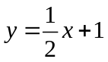上，样本的相关系数应为1.
7.（2012·江西高考文科·Ｔ6）小波一星期的总开支分布图如图1所示，一
星期的食品开支如图2所示，则小波一星期的鸡蛋开支占总开支的百分比
为（ ）
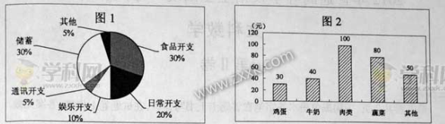
(A)30％ (B)10％ (C)3％ (D)不能确定
【解题指南】读图，理清鸡蛋开支、食品开支与总开支之间的百分比关系.
【解析】选C.由图2知，小波一星期的食品开支为300元，其中鸡蛋开支为30元，占食品开支的10%，而食品开支占总开支的30%，所以小波一星期的鸡蛋开支占总开支的百分比为3%.
8. （2012·江西高考理科·Ｔ9）样本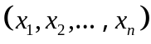的平均数为，样本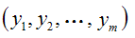的平均数为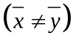.若样本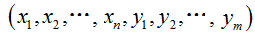的平均数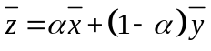，其中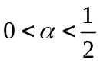，则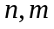的大小关系为（ ）
(A) （B） （C） （D）不能确定
【解题指南】用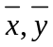表示出，结合已知条件，建立所满足的关系式，由的范围获得所满足的不等关系，进而判断出与的大小关系.
【解析】选A.由已知得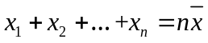，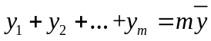，
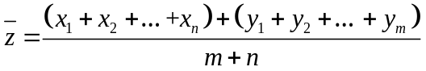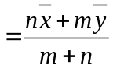＝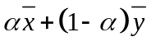
整理得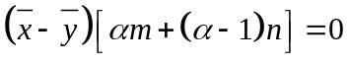，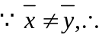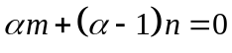
即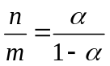，又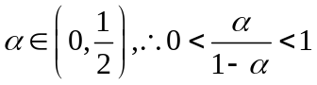，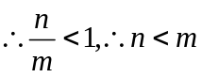.
9.（2012·山东高考文科·Ｔ4）在某次测量中得到的A样本数据如下：82，84，84，86，86，86，88，88，88，88.若B样本数据恰好是A样本数据每个都加2后所得数据，则A，B两样本的下列数字特征对应相同的是( )
(A)众数 (B)平均数 (C)中位数 (D)标准差
【解题指南】本题考查用样本的数字特征来估计总体.
【解析】选D. B样本数据恰好是A样本数据都加2后所得数据，则众数、中位数、平均数比原来的都多2，而标准差不变.
10.（2012·山东高考理科·Ｔ4）采用系统抽样方法从960人中抽取32人做问卷调查，为此将他们随机编号为1,2，…，960，分组后在第一组采用简单随机抽样的方法抽到的号码为9.抽到的32人中，编号落入区间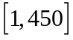的人做问卷，编号落入区间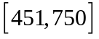的人做问卷，其余的人做问卷.则抽到的人中，做问卷的人数为( )
（A）7 （B）9 （C）10 （D）15
【解题指南】本题考查系统抽样方法和数列项数的计算方式，由系统抽样抽出的数的编号是等差数列.
【解析】选C. 采用系统抽样方法从960人中抽取32人，将整体分成32组，每组30人，即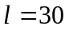，第k组的号码为解得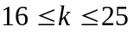，则满足的整数k有10个，故应选C.
二、填空题
11.（2012·天津高考理科·Ｔ9）某地区有小学150所，中学75所，大学25所，现采用分层抽样的方法从这些学校中抽取30所学校对学生进行视力调查，应从小学中抽取__________所学校，中学中抽取__________所学校.
【解题指南】根据抽取样本的比例计算.
【解析】从小学中抽取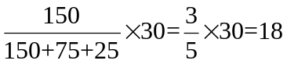（所），同理可得从中学中抽取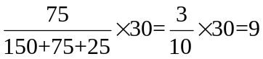（所）.
【答案】18 9
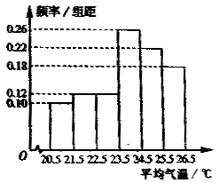
12. （2012·山东高考文科·Ｔ14）如图是根据部分城市某年6月份的平均气温(单位：℃)数据得到的样本频率分布直方图，其中平均气温的范围是［20.5，26.5］，样本数据的分组为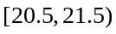，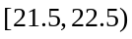，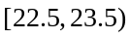，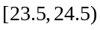，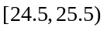，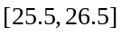.已知样本中平均气温低于22.5℃的城市个数为11，则样本中平均气温不低于25.5℃的城市个数为＿＿＿＿.
【解题指南】本题考查频率分布直方图，关键是抓住纵轴表示的是频率/组距.
【解析】最左边两个矩形面积之和为0.10×1+0.12×1＝0.22，总城市数为11÷0.22＝50，最右面矩形面积为0.18×1＝0.18，50×0.18＝9.
【答案】9
13.（2012·湖北高考文科·Ｔ11）一支田径运动队有男运动员56人，女运动员42人.现用分层抽样的方法抽取若干人，若抽取的男运动员有8人，则抽取的女运动员有______人.
【解题指南】本题考查分层抽样,解答本题的关键是求出入样率.
【解析】由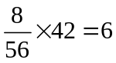,可知结果.
【答案】6
14.（2012·浙江高考文科·Ｔ11）某个年级有男生560人，女生420人，用分层抽样的方法从该年级全体学生中抽取一个容量为280的样本，则此样本中男生人数为____________.
【解题指南】利用抽样比乘以组内人数即可求出.
【解析】此样本中男生人数为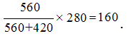
【答案】160
15.（2012·广东高考文科·Ｔ13）由正整数组成的一组数据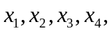其平均数和中位数都是2，且标准差等于1，则这组数据为 .（从小到大排列）
【解题指南】本题是考查统计的有关知识，要知道平均数及中位数（按从小到大或从大到小的顺序排列，若奇数个数据取中间的数，若偶数个数据取中间两个数的平均数）的求法，以及标准差公式.
【解析】假设这组数据按从小到大的顺序排列为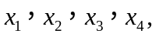
则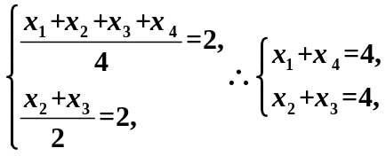
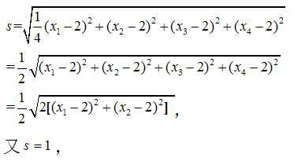
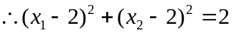，
同理可求得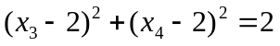，
由均为正整数，且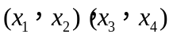均为圆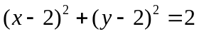上的点，分析知应为1,1,3,3.
【答案】1,1,3,3
16.（2012·福建高考文科·Ｔ14）一支田径队有男女运动员98人，其中男运动员有56人.按男女比例用分层抽样的方法，从全体运动员中抽出一个容量为28的样本，那么应抽取女运动员人数是_______.
【解题指南】女运动员本来占多大的比例，抽取后也应该占多大的比例，这就是分层抽样的精髓.
【解析】由题意知，女运动员数为42，因此抽取的女运动员人数为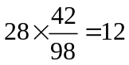.
【答案】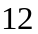
17.（2012·江苏高考·Ｔ2）某学校高一、高二、高三年级的学生人数之比为3：3：4，现用分层抽样的方法从该校高中三个年级的学生中抽取容量为50的样本，则应从高二年级抽取_______名学生.
【解题指南】关键算出高二年级学生人数在总数中的比例.
【解析】高二年级学生人数占总数的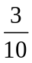，样本容量为50，则50×=15.
【答案】15.
18.（2012·辽宁高考文科·T19）电视传媒公司为了解某地区电视观众对某类体育节目的收视情况，随机抽取了100名观众进行调查，其中女性有55名.下面是根据调查结果绘制的观众日均收看该体育节目时间的频率分布直方图；
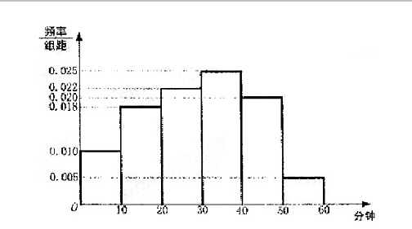
将日均收看该体育节目时间不低于40分钟的观众称为“体育迷”，已知“体育迷”中有10名女性.
(Ⅰ)根据已知条件完成下面的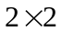列联表，并据此资料你是否认为“体育迷”与性别有关？
 | 非体育迷 | 体育迷 | 合计
男
女
合计
(Ⅱ)将日均收看该体育节目不低于50分钟的观众称为“超级体育迷”，已知“超级体育迷”中有2名女性，若从“超级体育迷”中任意选取2人，求至少有1名女性观众的概率.
附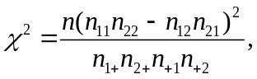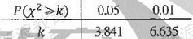
【解题指南】(1)据频率分布直方图可计算“体育迷”， “非体育迷”人数，按照提供的公式，计算相关数值，与所给数据比较，获得结论；（2）将所有的基本事件罗列，很容易解决问题.
【解析】由所给的频率分布直方图知，
“体育迷”人数为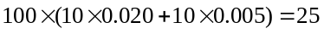
“非体育迷”人数为75，则据题意完成列联表：
 | 非体育迷 | 体育迷 | 合计
男 | 30 | 15 | 45
女 | 45 | 10 | 55
合计 | 75 | 25 | 100
将列联表的数据代入公式计算：
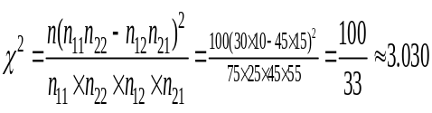
因为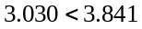，所以没有理由认为“体育迷”与性别有关.
（2）由所给的频率分布直方图知
“超级体育迷”人数为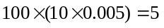，
记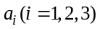表示男性，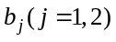表示女性，所有可能结果构成的基本事件空间为，共有10个基本事件组成，且每个基本事件出现是等可能的；用A表示事件“任选2人，至少1名女性”，
则，共有7个基本事件组成，故“任选2人，至少1名女性”的概率为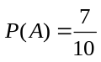.
19. （2012·安徽高考文科·Ｔ18）若某产品的直径长与标准值的差的绝对值不超过1mm 时，则视为合格品，否则视为不合格品.在近期一次产品抽样检查中，从某厂生产的此种产品中，随机抽取5000件进行检测，结果发现有50件不合格品.计算这50件不合格品的直径长与标准值的差（单位：mm）, 将所得数据分组，得到如下频率分布表：
分组 | 频数 | 频率
[-3, -2) |  | 0.10
[-2, -1) | 8
（1,2] |  | 0.50
（2,3] | 10
（3,4]
合计 | 50 | 1.00
（Ⅰ）将上面表格中缺少的数据填在相应的位置上；
（Ⅱ）估计该厂生产的此种产品中，不合格品的直径长与标准值的差落在区间（1,3]内的概率；
（Ⅲ）现对该厂这种产品的某个批次进行检查，结果发现有20件不合格品.据此估算这批产品中的合格品的件数.
【解析】（I）
分组 | 频数 | 频率
[-3, -2) |  | 0.1
[-2, -1) | 8 | 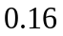
（1,2] | 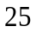 | 0.5
（2,3] | 10 | 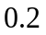
（3,4] |  | 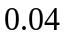
合计 | 50 | 1
（Ⅱ）不合格品的直径长与标准值的差落在区间（1,3]内的概率为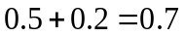.
（Ⅲ）合格品的件数为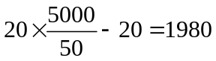（件）
20.（2012·湖南高考文科·Ｔ17）（本小题满分12分）某超市为了解顾客的购物量及结算时间等信息，安排一名员工随机收集了在该超市购物的100位顾客的相关数据，如下表所示.
一次购物量 | 1至4件 | 5至8件 | 9至12件 | 13至16件 | 17件及以上
顾客数（人） |  | 30 | 25 |  | 10
结算时间（分钟/人） | 1 | 1.5 | 2 | 2.5 | 3
已知这100位顾客中的一次购物量超过8件的顾客占55％.
（Ⅰ）确定x，y的值，并估计顾客一次购物的结算时间的平均值；
（Ⅱ）求一位顾客一次购物的结算时间不超过2分钟的概率.（将频率视为概率）
【解析】（Ⅰ）由已知得，该超市所有顾客一次购物的结算时间组成一个总体，所收集的100位顾客一次购物的结算时间可视为总体的一个容量为100的简单随机样本，顾客一次购物的结算时间的平均值可用样本平均数估计，其估计值为:
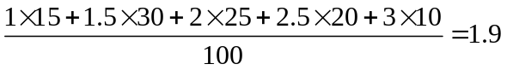(分钟).
（Ⅱ）记A为事件“一位顾客一次购物的结算时间不超过2分钟”，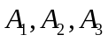分别表示事件“该顾客一次购物的结算时间为1分钟”， “该顾客一次购物的结算时间为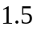分钟”， “该顾客一次购物的结算时间为2分钟”.将频率视为概率，得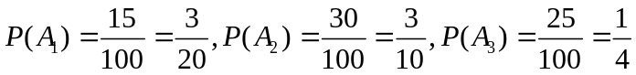.
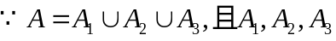是互斥事件，
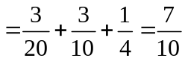.
故一位顾客一次购物的结算时间不超过2分钟的概率为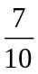.
21.（2012·福建高考文科·Ｔ18）某工厂为了对新研发的一种产品进行合理定价，将该产品按事先拟定的价格进行试销，得到如下数据：
（Ⅰ）求回归直线方程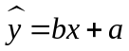，其中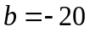，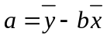；
（Ⅱ）预计在今后的销售中，销量与单价仍然服从（I）中的关系，且该产品的成本是4元/件，为使工厂获得最大利润，该产品的单价应定为多少元？（利润=销售收入－成本）
【解析】（Ⅰ）由于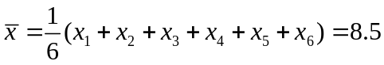，
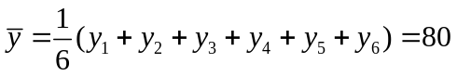．
所以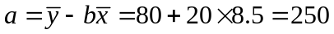，
从而回归直线方程为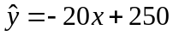．
（Ⅱ）设工厂获得的利润为元，依题意得
当且仅当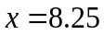时，取得最大值，
故当单价定为8.25元时，工厂可获得最大利润．
22.（2012·广东高考文科·Ｔ17）某校100名学生期中考试语文成绩的频率分布直方图如图所示，其中成绩分组区间是：
.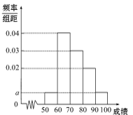
（1）求图中的值；
（2）根据频率分布直方图，估计这100名学生语文成绩的平均分.
（3）若这100名学生语文成绩某些分数段的人数（x）与数学成绩相应分数段的人数（y）之比如下表所示，求数学成绩在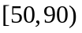之外的人数.
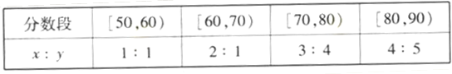
【解题指南】(1)本题根据每个区间上的矩形的面积和为1，可建立关于a的方程，解出a的值.
(2)由频率分布直方图求平均分：每个区间的中点值乘以区间上矩形面积之和.
(3)本题关键是先把语文成绩在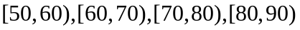的人数求出来.根据每段的频率求出每段的频数.
【解析】(1)由频率分布直方图知.
(2).
所以平均分为73分.
(3) 分别求出语文成绩分数段在的人数依次为
.
所以数学成绩分数段在的人数依次为:

5,20,40,25.所以数学成绩在之外的人数有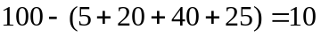(人).
关闭Word文档返回原板块。

